**CESAE DIGITAL – CENTRO PARA O DESENVOLVIMENTO DE COMPETÊNCIAS DIGITAIS**

UFCD – SERVIÇOS DE REDE

**EXERCÍCIOS DE APLICAÇÃO**

**EXERCÍCIOS DE APLICAÇÃO**

# Diagrama de topologia

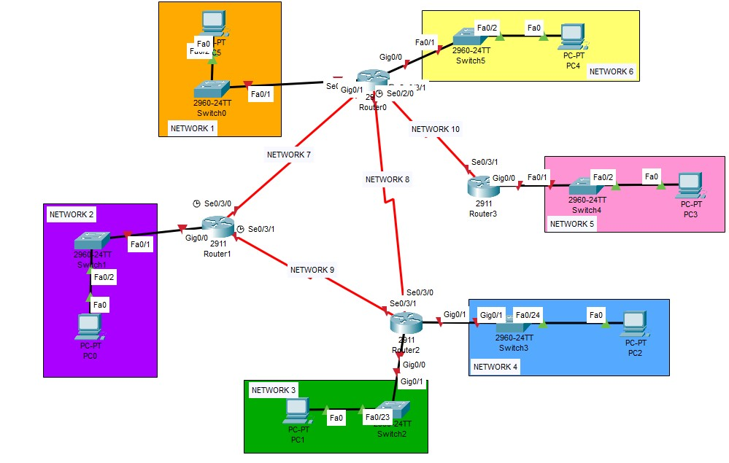

1. Proponha uma solução para o cenário acima de forma a resolver o problema de endereçamento usando VLSM. Usa a rede 10.0.0.0/8:

1. NETWORK 1 – 256 hosts;
2. NETWORK 2 – 510 hosts;
3. NETWORK 3 – 120 hosts;
4. NETWORK 4 – 60 hosts;
5. NETWORK 5 – 250 hosts;
6. NETWORK 6 – 1020 hosts;
7. NETWORK 7 – 2 hosts;
8. NETWORK 8 – 2 hosts;
9. NETWORK 9 – 2 hosts;
10. NETWORK 10 – 2 hosts;

1. Para a rede indicada no diagrama de topologia, atribua um endereço IP apropriado (à sua escolha) para cada interface. Nos hosts atribua sempre o último endereço de ip disponível na rede.

Hosts = PCs

O default gateway de cada host será o IP da interface que liga o router à switch a que está ligado o PC. Portanto o melhor é configurar as interfaces primeiro.



Voltar a ligar e repetir isto em todos os routers

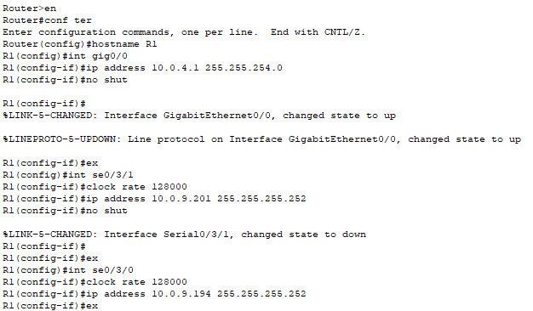

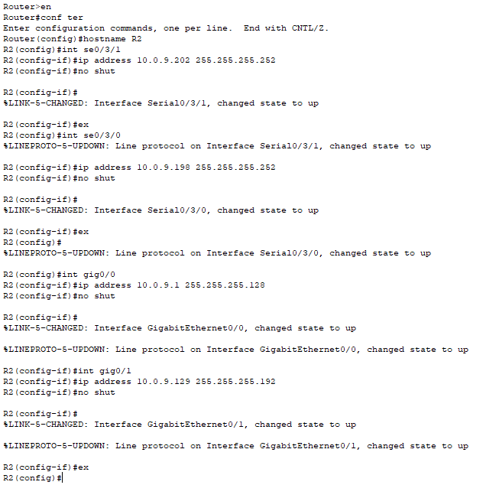

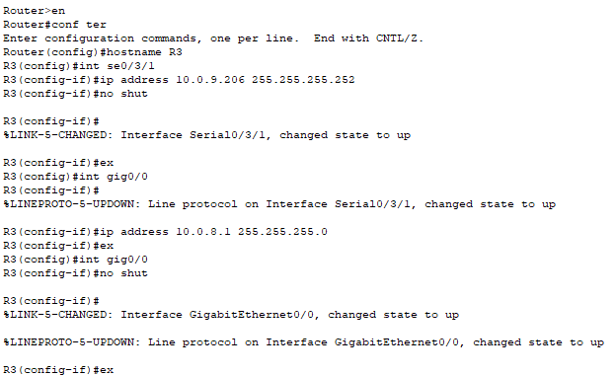

Cuidado que neste caso o último IP da rede não será o 254!!!!!!!

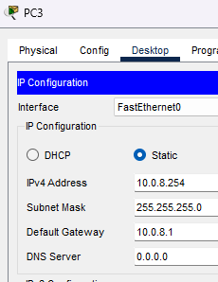

1. Nas ligações serial, configure o clock rate apenas nas interfaces DCE com o 128000.
2. Configure todos os routers e implemente todas as rotas estáticas/default necessárias.









As redes do meio (7 a 10) só foram usadas para configurar as interfaces. Não servem para as rotas.





Vi o IP da interface errada do router 2







PC5 pinga todos menos PC0

PC4 pinga todos menos PC0

PC3 pinga todos menos PC0

PC2 pinga todos!

PC1 pinga todos!

Porque a int estava down

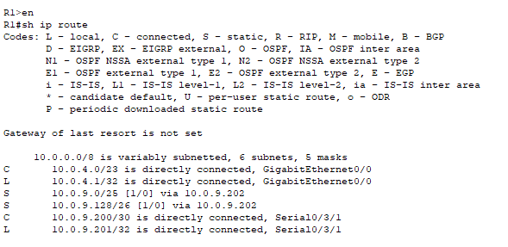

1. Crie as rotas flutuantes (backups) necessárias entre a rede 2, 3 e 4 para que, caso o link entre o router 2 e 1 falhar, a comunicação entre essas redes se mantenha.

Se não colocar métrica numa rota vai ficar 10 como default. Pensar na métrica como lugar da backup. Rota 20 só é utilizada depois da rota 10





Para testar:

1. Visualize todas as rotas estáticas implementadas através de um comando show em todos os routers e teste a conectividade da sua rede usando o comando "ping".



________________________________________________________________________________________________________________

## Página 2